# Fragen zum Thema Stationäre Ströme

1. **Gib an, welche Voraussetzungen erfüllt sein müssen, damit man einen elektrischen Strom als einen stationären Strom bezeichnen kann.**

Stromstärke ist zeitlich konstant (Aus-/Einschaltvorgänge vernachlässigt)

1. **Gib an, wie elektrische Leiter grundsätzlich eingeteilt werden.**

Metall (Leiter 1. Klasse) 🡪 bewegte Ladungen sind Elektronen

Elektrolyt (Leiter 2. Klasse) 🡪 bewegte Ladungen sind Elektronen und Ionen

Halbleiter 🡪 bewegte Ladungen sind, je nach Material Elektronen bzw. Ionen

1. **Die verschieden Bauformen von Widerständen benennen und erklären können.**

* Verstellbare Widerstände und Potentiometer (zur Einstellung von Spannungen)
* Festwiderstände (Baugröße hängt dabei von der Widerstandleistung und nicht vom Widerstandswert ab)
* Photowiderstand (LDR Widerstand ist abhängig von der Lichtstärke)
* Feldplatte (Widerstandswert proportional zur magnetischen Flussdichte)
* Kaltleiter (proportional zur Temperatur)

1. **Gib an, wie die Stromdichte (Einheit) definiert ist und erkläre die Funktionsweise einer Schmelzsicherung.**

Bei konstanter Stromstärke müssen durch jeden Leiterquerschnitt gleich viele Elektronen. Bei dünnen Leitern mit höherer Geschwindigkeit und dadurch erwärmen sich diese. Dieser Sachverhalt wird durch die Stromdichte $J=\frac{I}{A} \left[J\right]=\frac{A}{m^{2}}$ berücksichtigt. Je größer die Stromdichte desto größer die Erwärmung und dadurch maximale Stromdichten der Komponenten.

Schmelzsicherung 🡪 bei einer bestimmten Stromstärke die Stromdichte so hoch ist das diese schmilzt

1. **Formeln für die elektrische Arbeit und Leistung (+Einheiten) lernen.**

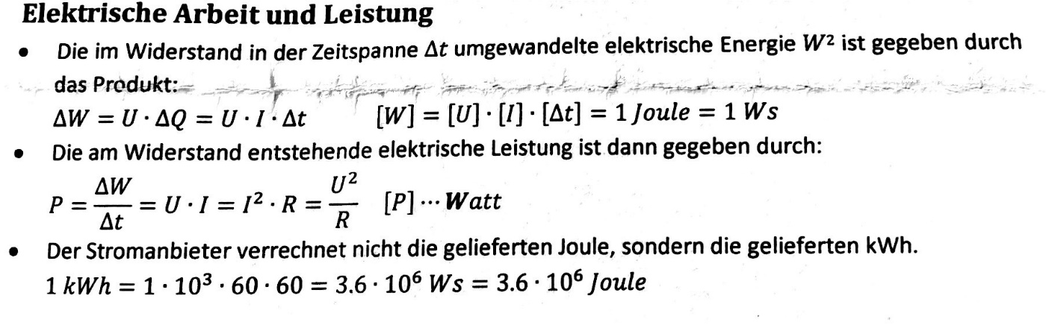

1. **Erkläre die Begriffe Leerlaufspannung, Innenwiderstand und Klemmspannung einer Batterie und gib die entsprechenden Schaltungsskizzen an.**

Leerlaufspannung: ist die Spannung auf der Ausgansseite wenn kein Verbraucher angeschlossen ist.

Innenwiderstand: Erkennt man wenn bei einem Kurzschluss der Strom nicht gegen unendlich geht, weil er ja durch den Innenwiderstand begrenzt wird.

Klemmspannung: Spannung zwischen zwei Anschlüssen einer Stromquelle???

1. **BMK: Die Formeln für den spezifischen Widerstand und die Temperaturabhängigkeit des Widerstands werden in Form von Beispielen abgefragt.**
2. **Übungsbeispiele: Stationäre Ströme 1- 13**

# Fragen zum Thema Magnetfeld

1. **Vergleiche das magnetische Feld mit dem elektrischen Feld: Nenne mindestens zwei prinzipielle Unterschiede und mindestens zwei Gemeinsamkeiten.**

* Die magnetischen Feldlinien laufen im Inneren des Magneten zurück (Wirbelfeld). Elektrischesn Feldlinien (Quellenfeld)
* Richtung und Stärke werden durch Feldlinien veranschaulicht.
* Gleiche magnetische Pole Stoßen sich ab.

1. **Erkläre, wie man den Effekt des Magnetismus mittels der atomaren Struktur von Stoffen erklären kann.**
2. **Erkläre die Begriffe Weiß'sche Bezirke und Curie-Temperatur — wie hängen diese zusammen?**
3. **Beschreibe und erkläre den Barkhausen-Effekt.**
4. **Gib die Definition der Permeabilitätszahl an und erkläre, wie sich mittels dieser Definition Stoffe . ihres Verhaltens im Magnetfeld einteilen lassen skizziere die dafür nötige Versuchsanordnung.**
5. **Beschreibe die Erklärungsmodelle für diamagnetische, paramagnetische und ferromagnetische Stoffe und gib deren wichtigsten Eigenschaften an. 7. Skizziere eine Hystereseschleife (Benennung der Koordinatenachsen) und beschreibe bzw. benenne deren wichtigsten Elemente bzw. Punkte.**
6. **Erkläre den prinzipiellen Unterscheid zwischen hart- und weichmagnetischen Stoffen und erläutere deren Verwendungsbereiche (Skizze der entsprechenden Hystereseschleifen).**
7. **Beschreibe wofür ein Fadenstrahlrohr und ein Zyklotron verwendet werden (Formeln dazu werden mittels Beispielen abgefragt).**
8. **Erkläre die Funktionsweise eines Massenspektrographen (Skizze + Formeln).**
9. **Hall-Effekt lernen: (Skizze inklusive Richtung von Strom, Magnetfeld und Kraft + Verwendung)**
10. **Gib die Definition (und Einheiten) bzw. Zusammenhänge zwischen dem magnetischen Fluss der magnetischen Flussdichte und der magnetischen Felsstärke an.**
11. **Formel für das Magnetfeld einer Spule angeben können.**
12. **Bei vorgegebenen Skizzen die Richtung der magnetischen Feldlinien bzw. der Kräfte einzeichnen können.**
13. **Die Abschnitte Magnetfeld von stromdurchflossenen Leitern, Kräfte im Magnetfeld, Kraft zwischen zwei stromdurchflossenen Leitern, Kraft auf bewegte Ladungen und das Magnetfeld um einen stromdurchflossenen Leiter werden in Form von Beispielen abgefragt.**
14. **Übungsbeispiele: Magnetfeld 1- 15**